Решение Совета депутатов Об утверждении Положения «О гербе городского поселения Заречье Одинцовского муниципального района Московской области»
Об утверждении Положения
«О гербе городского поселения

Заречье Одинцовского муниципального
района Московской области»

В соответствии с Федеральным законом Российской Федерации от 6 октября 2003 г. N 131-ФЗ "Об общих принципах организации местного самоуправления в Российской Федерации", Уставом городского поселения Заречье Одинцовского муниципального района Московской области, в соответствии с законодательством, регулирующим правоотношения в сфере геральдики, Совет депутатов городского поселения Заречье Одинцовского муниципального района Московской области

РЕШИЛ:

Утвердить Положение о гербе городского поселения Заречье Одинцовского муниципального района Московской области.
Представить настоящее Решение (с приложениями) в Геральдическую комиссию Московской области для направления в Геральдический совет при Президенте Российской Федерации с целью внесения герба в Государственный геральдический регистр Российской Федерации.
Опубликовать настоящее Решение в официальных средствах массовой информации.
Контроль за исполнением настоящего Решения возложить на главу городского поселения Заречье Одинцовского муниципального района Московской области Ю.Д. Чередниченко.

Председатель Совета депутатов
городского поселения Заречье В.А. Филимонова

Глава городского поселения Заречье
Одинцовского муниципального района Ю.Д. Чередниченко

Приложение №1
к Решению Совета депутатов
Городского поселения Заречье
№ 8/14 от « 14 » декабря 2011г.

ПОЛОЖЕНИЕ
«О ГЕРБЕ ГОРОДСКОГО ПОСЕЛЕНИЯ ЗАРЕЧЬЕ
ОДИНЦОВСКОГО МУНИЦИПАЛЬНОГО РАЙОНА
МОСКОВСКОЙ ОБЛАСТИ»

Настоящим положением устанавливается герб городского поселения Заречье Одинцовского муниципального района Московской области в качестве официального символа, его геральдическое описание, обоснование и порядок использования.

1. Общие положения

1.1. Герб городского поселения Заречье Одинцовского муниципального района Московской области является официальным символом городского поселения Заречье Одинцовского муниципального района Московской области (далее – городского поселения Заречье).
1.2. Герб городского поселения Заречье отражает исторические, культурные, социально-экономические, национальные и иные местные традиции.
1.3. Положение о гербе городского поселения Заречье хранится в установленном порядке на бумажных и электронных носителях и доступно для ознакомления всем заинтересованным лицам.
1.4. Герб городского поселения Заречье подлежит государственной регистрации в порядке, установленном законодательством Российской Федерации и законодательством Московской области.

2. Геральдическое описание и обоснование символики герба городского поселения Заречье

2.1. Геральдическое описание герба городского поселения Заречье гласит:
«В лазоревом поле – серебряный, с золотыми копытами и рогами, молодой олень, восходящий по червленой ступенчатой стене, мурованной и нитевидно окаймленной золотом и обремененной серебряной волнистой перевязью».
2.2. Обоснование символики герба городского поселения Заречье.
Композиция герба языком символов и аллегорий отражает особенности городского поселения Заречье.
Символика фигур герба многозначна:
Заречье является молодым, динамично развивающимся муниципальным образованием Одинцовского района. В настоящее время это самый прогрессивный, планомерно растущий, благоустроенный населенный пункт района. В тоже время происходит застройка и развитие инфраструктуры современного жилого комплекса.
Фигуры герба также символизируют развивающийся на территории городского поселения Заречье центр «Сколково». Московская школа управления «Сколково» – инновационный центр нового поколения, объединяющий различные научные и образовательные проекты и выводящий их в плоскость практического применения.
Молодой олень, поднимающийся по ступеням – символ развития, восхождения, обновления аллегорически показывают городское поселение, у которого еще все впереди, движение которого устремлено в будущее.
Кирпичная кладка подчеркивает надежность основания, фундамента и характеризует поселение как крепко стоящее на земле, имеющее серьезную основу для дальнейшего развития.
Волнистая перевязь – река Сетунь изображенная впереди символической городской стены аллегорически указывает на название городского поселения – Заречье, делая композицию герба гласной.
Герб городского поселения Заречье перекликается образом оленя с гербом Одинцовского муниципального района, что символизирует неразрывную историческую связь городского поселения и муниципального района.
Золото – символ богатства, стабильности, интеллекта, энергии.
Серебро – символ чистоты, совершенства, мира и взаимопонимания.
Голубой цвет – символ чести, благородства, духовности, бескрайнего неба и чистых водоемов.
Красный цвет – символ труда, силы, мужества, красоты и праздника.
2.3. Авторская группа:
идея герба: Константин Моченов, Дмитрий Моченов (оба – Химки);
художник и компьютерный дизайн: Оксана Афанасьева (Москва);
обоснование символики: Кирилл Переходенко (Конаково).
2.4. Герб городского поселения Заречье может воспроизводиться в равно допустимых многоцветном и одноцветном варианте. Герб городского поселения Заречье в одноцветном варианте может воспроизводиться с условной штриховкой для обозначения цветов (шафировкой).
2.5. Герб городского поселения Заречье может воспроизводиться с вольной частью в соответствии со ст. 10 Закона Московской области № 183/2005-ОЗ «О гербе Московской области».
2.6. Рисунки герба городского поселения Заречье приводятся в приложениях 1-6 к настоящему Положению, являющихся неотъемлемыми частями настоящего Положения.

3. Порядок воспроизведения и размещения герба городского поселения Заречье

3.1. Воспроизведение герба городского поселения Заречье, независимо от его размеров и техники исполнения, должно точно соответствовать геральдическому описанию, приведенному в пункте 2.1. настоящего Положения.
3.2. Порядок размещения Государственного герба Российской Федерации, герба Московской области, герба городского поселения Заречье и иных гербов производится в соответствии с законодательством Российской Федерации и законодательством Московской области, регулирующим правоотношения в сфере геральдического обеспечения.
3.3. При одновременном размещении Государственного герба Российской Федерации (или герба Московской области) и герба городского поселения Заречье герб городского поселения Заречье располагается справа (расположение гербов 1–2).
3.4. При одновременном размещении Государственного герба Российской Федерации (1), герба Московской области (2) и герба городского поселения Заречье (3), Государственный герб Российской Федерации располагается в центре; слева от Государственного герба Российской Федерации располагается герб Московской области, справа от Государственного герба Российской Федерации располагается герб городского поселения Заречье (размещение гербов: 2-1-3).
3.5. При одновременном размещении четного числа гербов (например, 8-ми), Государственный герб Российской Федерации (1) располагается левее центра; справа от Государственного герба Российской Федерации располагается герб Московской области (2), слева от Государственного герба Российской Федерации располагается герб Одинцовского муниципального района (3), справа от герба Московской области располагается герб городского поселения Заречье (4). Гербы иных муниципальных образований, эмблемы, геральдические знаки общественных объединений, предприятий, учреждений или организаций располагаются далее поочередно слева и справа в порядке ранжирования (размещение гербов: 7-5-3-1-2-4-6-8).
3.6. При одновременном размещении нечетного числа гербов (например, 7-ми), Государственный герб Российской Федерации (1) располагается в центре; слева от Государственного герба Российской Федерации располагается герб Московской области (2), справа от Государственного герба Российской Федерации располагается герб Одинцовского муниципального района (3), слева от герба Московской области располагается герб городского поселения Заречье (4). Гербы иных муниципальных образований, эмблемы, геральдические знаки общественных объединений, предприятий, учреждений или организаций располагаются далее поочередно справа и слева в порядке ранжирования (расположение гербов: 6-4-2-1-3-5-7).
3.7. Расположение гербов, установленное в пунктах 3.3. – 3.6. указано «от зрителя».
3.8. При одновременном размещении Государственного герба Российской Федерации, герба Московской области, гербов иных субъектов Российской Федерации, герба Одинцовского муниципального района, герба городского поселения Заречье размер герба городского поселения Заречье не может превышать размеры других гербов.
3.9. При одновременном размещении Государственного герба Российской Федерации, герба Московской области, гербов иных субъектов Российской Федерации, герба Одинцовского муниципального района, герба городского поселения Заречье высота размещения герба городского поселения Заречье не может превышать высоту размещения других гербов.
3.10. При одновременном размещении Государственного герба Российской Федерации, герба Московской области, гербов иных субъектов Российской Федерации, герба Одинцовского муниципального района, герба городского поселения Заречье гербы должны быть выполнены в единой технике.
3.11. Порядок изготовления, хранения и уничтожения герба, а также бланков, печатей и иных носителей изображения герба городского поселения Заречье устанавливается решением Совета депутатов городского поселения Заречье.

4. Порядок использования герба городского поселения Заречье

4.1. Герб городского поселения Заречье в многоцветном варианте размещается:
1) на вывесках, фасадах зданий органов местного самоуправления; муниципальных предприятий и учреждений городского поселения Заречье;
2) в залах заседаний органов местного самоуправления городского поселения Заречье;
3) в кабинетах главы городского поселения Заречье выборных должностных лиц местного самоуправления городского поселения Заречье; должностного лица, исполняющего полномочия главы местной администрации (далее – главы администрации) городского поселения Заречье.
4.2. Герб городского поселения Заречье в многоцветном варианте может размещаться:
1) в кабинетах заместителей главы администрации городского поселения Заречье, руководителей органов администрации городского поселения Заречье, руководителей муниципальных предприятий, учреждений и организаций, находящихся в муниципальной собственности;
2) на официальных сайтах органов местного самоуправления городского поселения Заречье в сети Интернет;
3) на пассажирском и ином видах транспорта, предназначенных для обслуживания населения городского поселения Заречье;
4) в заставках местных телевизионных программ;
5) на форме спортивных команд и отдельных спортсменов, представляющих городское поселение Заречье;
6) на стелах, указателях, знаках, обозначающих границу городского поселения Заречье при въезде и выезде с территории городского поселения Заречье.
4.3. Герб городского поселения Заречье (в многоцветном или одноцветном варианте) может воспроизводиться на бланках:
1) Главы городского поселения Заречье;
2) Главы администрации городского поселения Заречье;
3) администрации городского поселения Заречье;
4) Совета депутатов городского поселения Заречье;
5) депутатов городского поселения Заречье;
6) контрольного органа городского поселения Заречье;
7) иных органов местного самоуправления городского поселения Заречье, предусмотренных уставом городского поселения Заречье:
8) должностных лиц органов местного самоуправления городского поселения Заречье;
9) муниципальных правовых актов;
10) удостоверений лиц, осуществляющих службу на должностях в органах местного самоуправления, депутатов Совета депутатов городского поселения Заречье; служащих (работников) предприятий, учреждений и организаций, находящихся в муниципальной собственности;
11) удостоверений к знакам различия, знакам отличия, установленных муниципальными правовыми актами;
4.4 Герб городского поселения Заречье (в многоцветном или одноцветном варианте) может воспроизводиться:
1) на знаках различия, знаках отличия, установленных муниципальными правовыми актами Совета депутатов городского поселения Заречье;
2) на визитных карточках лиц, осуществляющих службу на должностях в органах местного самоуправления, депутатов Совета депутатов городского поселения Заречье; служащих (работников) муниципальных предприятий, учреждений и организаций городского поселения Заречье;
3) на официальных периодических печатных изданиях, учредителями которых являются органы местного самоуправления городского поселения Заречье, предприятия, учреждения и организации, находящиеся в муниципальной собственности городского поселения Заречье.
4) на конвертах, открытках, приглашениях, календарях, а также на представительской продукции (значки, вымпелы, буклеты и иная продукция) органов местного самоуправления и муниципальных органов городского поселения Заречье;
4.5. Герб городского поселения Заречье (в многоцветном или одноцветном варианте) может быть использован в качестве геральдической основы для разработки знаков различия, знаков отличия городского поселения Заречье.
4.6. Многоцветное воспроизведение герба городского поселения Заречье может использоваться при проведении:
1) протокольных мероприятий;
2) торжественных мероприятий, церемоний с участием должностных лиц органов государственной власти Московской области и государственных органов Московской области, главы городского поселения Заречье, официальных представителей городского поселения Заречье;
3) иных официальных мероприятий.
4.7. Изображение герба городского поселения Заречье в одноцветном варианте помещается на гербовых печатях органов местного самоуправления; предприятий, учреждений и организаций, находящихся в муниципальной собственности городского поселения Заречье.
4.8. Использование герба городского поселения Заречье или его воспроизведение в случаях, не предусмотренных пунктами 4.1. – 4.7. настоящего Положения, является неофициальным использованием герба городского поселения Заречье.
4.9. Использование герба городского поселения Заречье или его воспроизведение в случаях, не предусмотренных пунктами 4.1. – 4.7. настоящего Положения, осуществляется по согласованию с администрацией городского поселения Заречье, в порядке, установленном решением Совета депутатов городского поселения Заречье.

5. Контроль и ответственность за нарушение настоящего Положения

5.1. Контроль соблюдения установленных настоящим Положением норм возлагается на администрацию городского поселения Заречье.
5.2. Ответственность за искажение герба или его изображения, установленного настоящим Положением, несет исполнитель допущенных искажений.
5.3. Нарушениями норм воспроизведения и использования герба городского поселения Заречье являются:
1) использование герба городского поселения Заречье в качестве геральдической основы гербов и флагов общественных объединений, муниципальных унитарных предприятий, муниципальных учреждений, организаций, независимо от их организационно-правовой формы;
2) использование герба городского поселения Заречье в качестве средства визуальной идентификации и рекламы товаров, работ и услуг, если реклама этих товаров, работ и услуг запрещена или ограничена в соответствии с законодательством Российской Федерации.
3) искажение рисунка герба городского поселения Заречье, установленного в пункте 2.1. части 2 настоящего Положения;
4) использование герба городского поселения Заречье или его воспроизведение с нарушением норм, установленных настоящим Положением;
5) воспроизведение герба городского поселения Заречье с искажением или изменением композиции или цветов, выходящее за пределы геральдически допустимого;
6) надругательство над гербом городского поселения Заречье или его воспроизведением, в том числе путем нанесения надписей, рисунков оскорбительного содержания, использования в оскорбляющем нравственность качестве;
7) умышленное повреждение герба городского поселения Заречье.
5.4. Производство по делам об административных правонарушениях, предусмотренных пунктом 5.3, осуществляется в порядке, установленном Кодексом Российской Федерации об административных правонарушениях и Законами Московской области.

6. Заключительные положения

6.1. Внесение в композицию герба городского поселения Заречье каких-либо изменений допустимо в соответствии с законодательством, регулирующим правоотношения в сфере геральдического обеспечения.
6.2. Права на использование герба городского поселения Заречье, с момента установления его Советом депутатов городского поселения Заречье в качестве официального символа городского поселения Заречье, принадлежат органам местного самоуправления городского поселения Заречье.
6.3. Герб городского поселения Заречье, с момента установления его Советом депутатов городского поселения Заречье в качестве официального символа городского поселения Заречье, согласно части 4 Гражданского кодекса Российской Федерации, авторским правом не охраняется.
6.4. Настоящее Положение вступает в силу со дня его официального опубликования.

Приложения:
1. Многоцветный рисунок герба городского поселения Заречье.
2. Одноцветный рисунок герба городского поселения Заречье.
3. Одноцветный рисунок герба городского поселения Заречье, выполненный с условной штриховкой для обозначения цвета.
4. Многоцветный рисунок герба городского поселения Заречье с вольной частью.
5. Одноцветный рисунок герба городского поселения Заречье с вольной частью.
6. Одноцветный рисунок герба городского поселения Заречье с вольной частью, выполненный с условной штриховкой для обозначения цвета.

Глава городского поселения Заречье
Одинцовского муниципального района Ю.Д. Чередниченко

Утверждено
решением Совета депутатов
городского поселения Заречье
Одинцовского муниципального района
Московской области
от «14» декабря 2011г. № 8/14

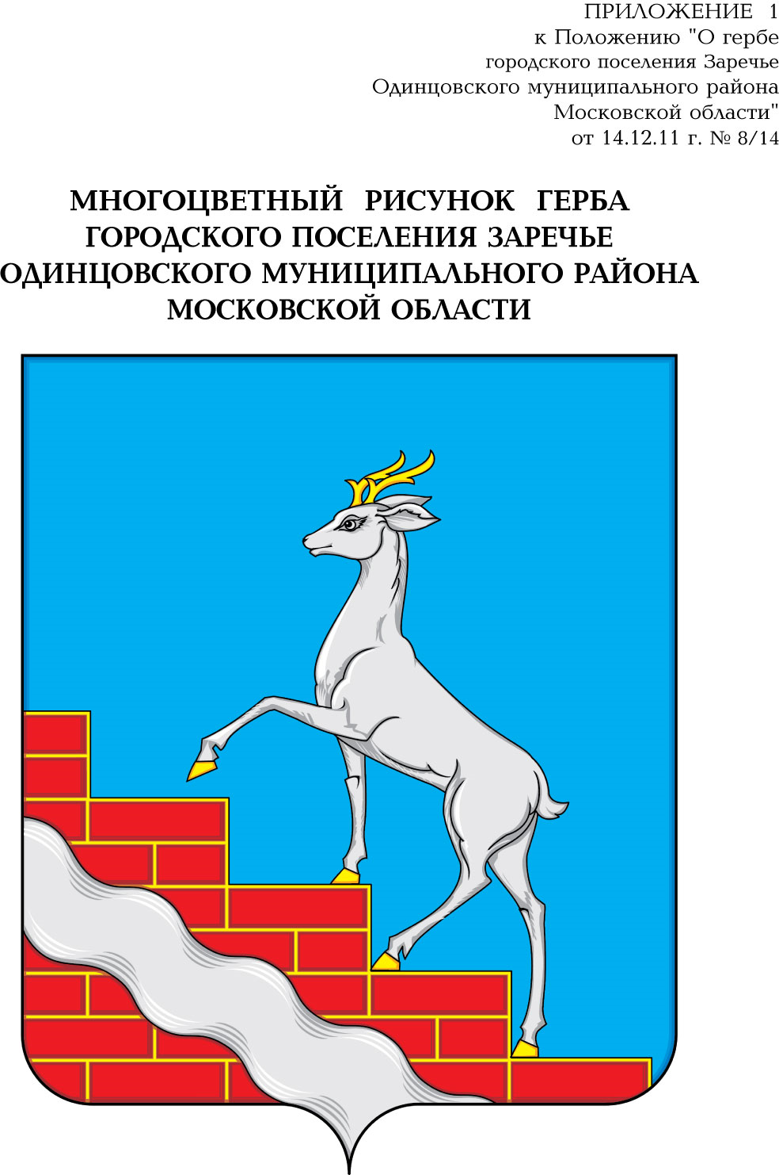
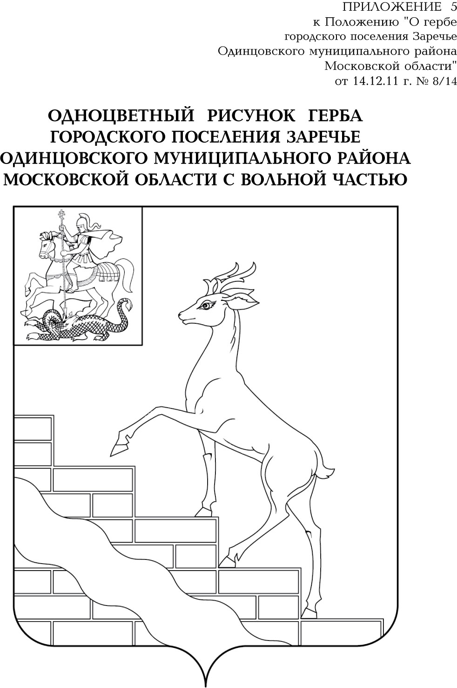

Размещение гербов: 1 – герб РФ или субъекта РФ, 2 – герб муниципального образования, где цифровые обозначения указывают на степень почетности места размещения герба при взгляде от зрителя.

